A serra catarinense é linda no frio e no calor. O verão serrano é perfeito para degustar bons vinhos, passear a cavalo, relaxar e curtir com a família e amigos o melhor do turismo rural. E se faltar alguma coisa, fique tranquilo(a): nosso comércio tem tudo o que você precisa.

#FCDLSC #FCDLSantaCatarina #CDL #comércio #comérciocatarinense #conexãoférias #férias #SantaCatarina #comérciolocal



Reunir os amigos para curtir férias na praia é tudo de bom. Melhor ainda com novas experiências, como aulas de surfe, stand-up paddle, beach tennis, entre outros. Isso sem falar da gastromia do litoral. Não se esqueça do protetor solar, das roupas leves e dos acessórios. E se você se esquecer de algo, sem problemas. O nosso comércio está aí, pertinho de você, pronto para fazer do seu roteiro uma experiência inesquecível!

#FCDLSC #FCDLSantaCatarina #CDL #comércio #comérciocatarinense #conexãoférias #férias #SantaCatarina #comérciolocal



- O litoral de Santa Catarina é famoso internacionalmente não apenas pelas suas riquezas naturais, mas também por sua alta gastronomia, com destaque para as ostras e os frutos do mar. Um roteiro para toda a família, com hospedagens para todos os bolsos, restaurantes diversificados e muitas opções de compras no comércio local.

#FCDLSC #FCDLSantaCatarina #CDL #comércio #comérciocatarinense #conexãoférias #férias #SantaCatarina #comérciolocal

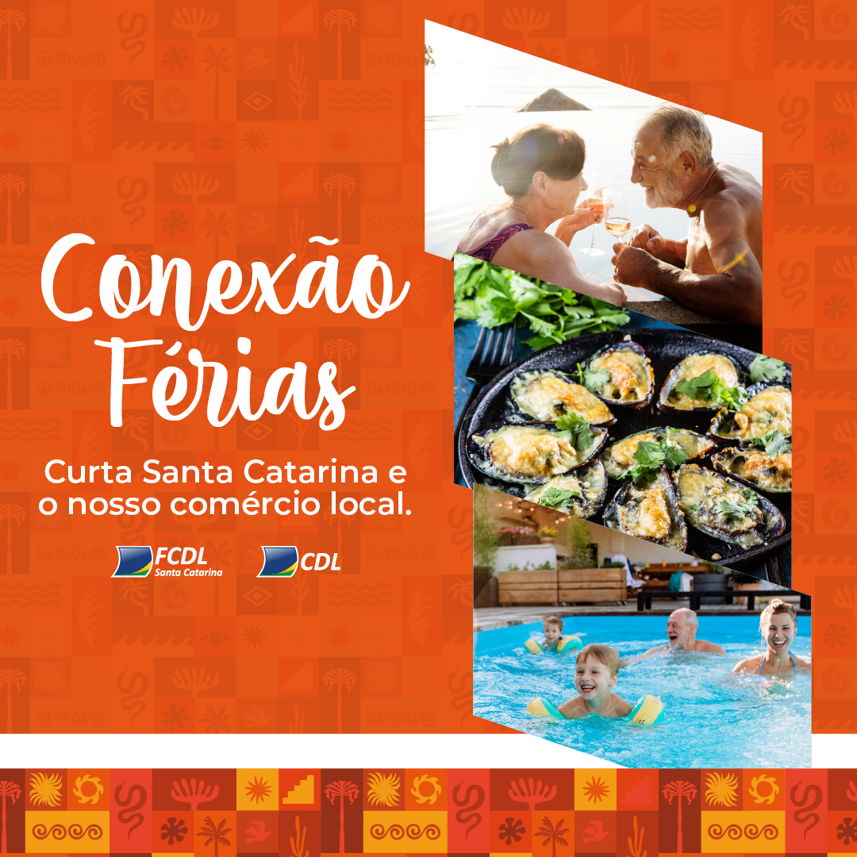

Quem ama turismo de aventura precisa visitar Santa Catarina. São diversas opções super radicais, como rafting, mountain bike, salto de paraquedas, hiking, escalada, bungee jump e muitas outras. Tudo isso em cenários maravilhosos que ficarão conectados para sempre em sua lembrança. E se precisar, nosso comércio local tem tudo o que você precisa para fazer destas férias as melhores de sua vida.

#FCDLSC #FCDLSantaCatarina #CDL #comércio #comérciocatarinense #conexãoférias #férias #SantaCatarina #comérciolocal



- Diversão em família é a palavra de ordem destas férias. Santa Catarina tem ótimas opções para criar conexões e experiências incríveis, como parques temáticos, aquáticos, jurássicos, instagramáveis e muito mais. E se precisar de qualquer coisa, lembre-se: nosso comércio está ao seu lado!

#FCDLSC #FCDLSantaCatarina #CDL #comércio #comérciocatarinense #conexãoférias #férias #SantaCatarina #comérciolocal



- Montanhas de tirar o fôlego, cachoeiras maravilhosas, gastronomia típica, hotéis encantadores: Santa Catarina tem um turismo rural exemplar. Com tudo o que você precisa e um comércio local diversificado. Tudo para gerar conexões que ficarão marcadas para sempre na sua memória!

#FCDLSC #FCDLSantaCatarina #CDL #comércio #comérciocatarinense #conexãoférias #férias #SantaCatarina #comérciolocal


